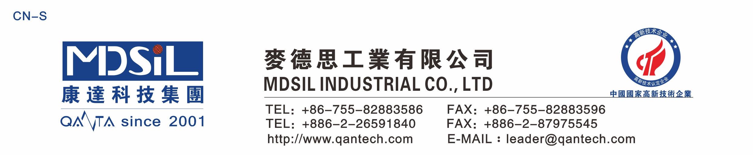 沉 淀 出 油 胶
基本型号：MD67XXL系列
产品描述：MD67XXL系列出油型硅橡胶是出油自润滑型沉淀硅橡胶,适合于模压工艺生产。产品符合ROHS认证。

产品特性：
★ 耐高低温冲击，快速硫化
★ 极低的气味;硫化过程中释放物对人体无害
★ 与多种底材粘接无需使用底漆
★ 优异的耐热性，耐臭氧性和抗化学侵蚀性
★ 良好的出油性能

主要应用：
汽车配件、轴承密封圈、特殊有自润滑要求之制品等

典型物性表：
项 目 | 要 求
项 目 | MD6730L | MD6740L | MD6750L | MD6760L | MD6770L
外观 | 半透明略白，无明显机械杂质
密度，g/cm³ | 1.13±0.03 | 1.16±0.03 | 1.20±0.03 | 1.232±0.03 | 1.25±0.03
硬度（邵尔A型），Shore A | 30±2 | 40±2 | 50±2 | 60±2 | 70±2
拉伸强度，MPa ≥ | 7.0 | 7.0 | 7.5 | 7.0 | 6.5
伸长率，％ ≥ | 480 | 400 | 340 | 260 | 160
撕裂强度，kN/m ≥ | 12 | 12.5 | 12 | 12 | 10
收缩率，％ | 3.3～3.9 | 3.1～3.7 | 2.9～3.5 | 2.8～3.4 | 2.7～3.3
可塑性 | 140±30 | 160±30 | 180±30 | 210±30 | 240±30

硫化条件： C-15（1.3%）, 170℃×10min。二次硫化 200℃×4h

操作条件：使用时戴上防护眼镜和防护手套

存储条件：低温干燥,远离明火,避免阳光直射。

